“SDD暗态漏电流”数据说明

一 科学数据概述
SDD暗态漏电流是针对不同结构的裸片器件以及封装后的器件进行的电流测试工，数据包含不同探测器结构的暗电流、器件的三角波周期换算得到的暗电流。

二 科学数据的内容说明
本次汇交数据包括2个文件夹。文件夹又包含：不同器件结构室温下直接测得的漏电流数据（txt格式）以对应的曲线（png格式）、器件集成封装后经三角波周期换算的漏电流（png格式）。
环间N+暗电流数据内容如下所示：
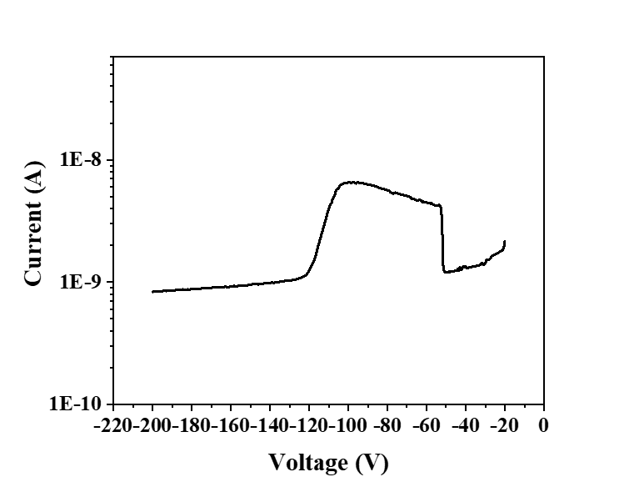
三角波数据内容如下所示：
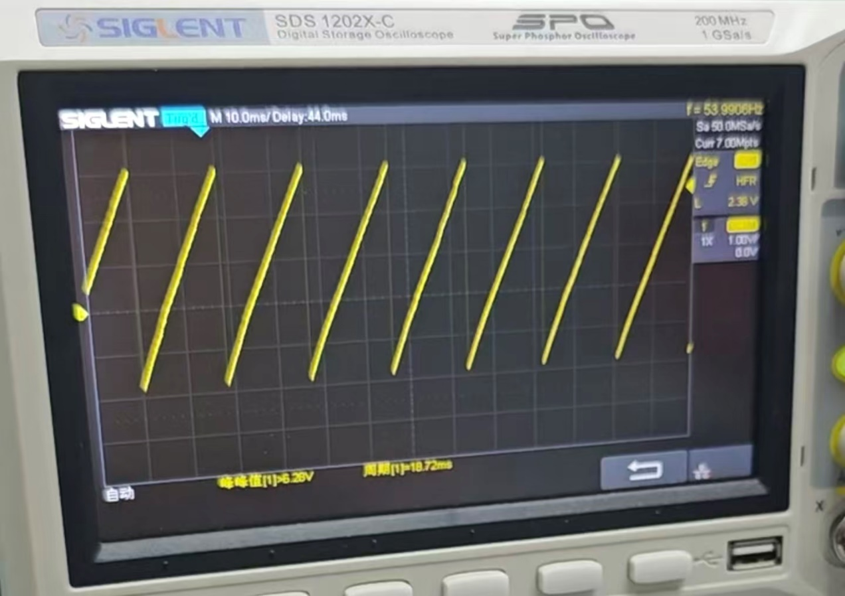
数据保存期限为永久，存储环境为NTSF硬盘。

